Protokoll: Prismenspektrometer
Teilnehmer: Florian Hildebrandt, Merlin Gromer
Datum: 23. 04. 2026

Zusammenfassung der Aufgabe 2
Verwendete Geräte: 3
Durchführung 4
3.1: Arretierung 4
3.2: Einstellung der Spaltbreite 5
3.3: Bestimmung des Prismenwinkels γ und der Nullrichtung 6
3.4.1 & 4.1.1 Messung des minimalen Ablenkwinkels (Links) 7
3.4.2 & 4.1.2 Messwerte (spiegelbildliche Ablenkung) (Rechts) 8
4.2 Tabelle λ & Ablenkwinkel δmin 9
4.3 Kalibrierkurve: δmin(λ) 10
4.4.1 Dispersionskurve n(λ) und Cauchy-Fit 11
4.4.2 Glas Bestimmen: 12
4.5 Fehler der Brechungsindices 13
4.6 Gleichung 4 Herleiten 15
Anhang 16
Messwerte Protokoll 16
Python: Kalibrierkurve (auch im GitHub Repository): 19
Python: Dispersionskurve & Cauchy (GitHub) 20
Python: Fehlerfortpflanzung & Brechungsindices 21

Zusammenfassung der Aufgabe
Durch Messungen mit einem Prismenspektrometer wird die wellenlängenabhängige Brechzahl $n\left(λ\right)$ eines Prismenglases bestimmt sowie die Emissionswellenlängen verschiedener Lichtquellen (z. B. Heliumlampe und LEDs) untersucht. Dabei wird der Zusammenhang zwischen Ablenkwinkel des Lichts im Prisma und der Wellenlänge analysiert.
Methode 1:
Zunächst wird der Prismenwinkel $γ$ bestimmt, indem die Winkel der reflektierten Strahlen an den Prismenflächen gemessen werden. Anschließend wird ohne Prisma die Nullrichtung des Systems aufgenommen.
Danach wird für verschiedene Spektrallinien der Winkel der minimalen Ablenkung $δ_{min}$gemessen.
Mit Hilfe der Beziehung zwischen Prismenwinkel, minimalem Ablenkwinkel und Brechungsindex wird daraus für jede Wellenlänge die Brechzahl $n\left(λ\right)$ berechnet.
Es werden außerdem die zugehörigen Messunsicherheiten bestimmt.
Methode 2:
Die Messungen der minimalen Ablenkung werden für mehrere bekannte Wellenlängen (z. B. aus dem Heliumspektrum) durchgeführt. Aus den gemittelten Ablenkwinkeln wird eine Kalibrierkurve $δ_{min\left(λ\right)}$erstellt.
Damit lassen sich unbekannte Wellenlängen (z. B. von LEDs) bestimmen. Gleichzeitig wird erneut der Brechungsindex berechnet und mit den vorherigen Ergebnissen verglichen.
Methode 3:
Die berechneten Brechungsindizes werden als Funktion der Wellenlänge dargestellt. An diese Messdaten wird mithilfe von Python die Cauchy-Gleichung
$n\left(λ\right)=A⋅\left(1+\frac{B}{λ^{2}}\right)$n(λ)=A⋅(1+λ2B​)
angepasst.
Aus der Kurvenanpassung erhält man die Materialkonstanten $A$ und $B$, mit denen das verwendete Glas identifiziert werden kann.
Zusätzlich werden Messunsicherheiten sowie Fehlerfortpflanzungen berücksichtigt und grafisch dargestellt.

Verwendete Geräte:
- Prismenspektrometer (Hauptgerät)
bestehend aus aus:
  - Lichtquelle (z. B. Heliumlampe oder LEDs)
  - Kollimator (mit Spalt und Linse)
  - Prismentisch (zur Ausrichtung des Prismas, mit Winkelskala)
  - Prisma
  - Fernrohr (zum Beobachten der Spektrallinien, mit Fadenkreuz)
- Spektrallampen (z. B. Heliumlampe, mit bekannter Wellenlänge)
- Leuchtdioden (LED‘s, wellenlänge unbekannt)
- Skalensystem / Nonius( zum messen von Ablenkwinkel / Prismenwinkel)

Durchführung

3.1: Arretierung
Untersuchen, welche Teile beweglich sind, z.B. Fernrohr, Prismentisch und Kollimator. Arretierung testen, damit sich später nichts mehr verstellt.
Bemerkungen:

3.2: Einstellung der Spaltbreite
Hier wird der Spalt am Kollimator richtig eingestellt. Er soll so schmal sein, dass die Linien scharf sind, aber noch hell genug bleiben. Ist er zu breit, werden die Linien unscharf. Ist er zu schmal, sieht man kaum noch etwas. Man sucht also einen guten Mittelweg.
Bemerkungen:

3.3: Bestimmung des Prismenwinkels γ und der Nullrichtung
Zur Bestimmung der Nullrichtung wird das Prisma entfernt und das Fernrohr direkt auf den Spalt ausgerichtet. In diesem Schritt wird zuerst der Winkel des Prismas bestimmt. Dafür misst man die Winkel der reflektierten Strahlen an den Prismenflächen. Aus diesen Werten kann man den Prismenwinkel berechnen. Danach stellt man die Nullrichtung ein, also die Richtung ohne Prisma. Diese braucht man später als Vergleich für die Ablenkung.
Messung der Winkel:
Nr. | φ1 | φ2 | γ
1 | 253,5° _ 4‘ | 313,5° _ 3‘

Berechnung der Werte:
2*γ = φ2 − φ1
γ = |(φ2 − φ1) / 2|
Umrechnung in Grad
φ1 (°) = 253,5$\overline{6}$ °
φ2 (°) = 313,55 °
=> γ = | (253,5$\overline{6}$ - 313,55) / 2 | = 29,991°
Betrag, damit der winkel für weitere berechnungen positiv ist.
Schätzung der Messunsicherheit für γ : 1‘ (0,0166°)
Nullrichtung:
$φ_{0}$= 359,525 °
Bemerkungen:

3.4.1 & 4.1.1 Messung des minimalen Ablenkwinkels (Links)
Jetzt wird gemessen, wie stark das Licht im Prisma abgelenkt wird. Dazu dreht man das Prisma so, dass eine Spektrallinie ihre Richtung gerade ändert. Dieser Punkt ist die minimale Ablenkung. Dann wird der Winkel genau abgelesen. Das Ganze macht man für mehrere Farben und auch von der anderen Seite, um genauer zu sein. Nach den Messungen wurde die Nullrichtung erneut überprüft.
Farbe | Wellenlänge λ | φ1 ( _° _‘ ) | φ1 (°)
Messung 1
Dunkelrot | 706,54 | 47° 1‘ | 47,01666667
Rot | 667,82 | 47° 11‘ | 47,18333333
Gelb | 587,56 | 47,5° 12‘ | 47,7
Grün | 501,57 | 48,5° 9‘ | 48,65
Blaugrün | 492,19 | 48,5° 17‘ | 48,78333333
Blau | 447,15 | 49° 7‘ | 49,11666667
Violett | 438,79 | 49,5° 7‘ | 49,61666667
Messung 2
Dunkelrot | 706,54 | 47° 0‘ | 47
Rot | 667,82 | 47° 10‘ | 47,16666667
Gelb | 587,56 | 47,5° 15‘ | 47,75
Grün | 501,57 | 48,5° 9‘ | 48,65
Blaugrün | 492,19 | 48,5° 18‘ | 48,8
Blau | 447,15 | 49° 6‘ | 49,1
Violett | 438,79 | 49,5° 5‘ | 49,58333333
Insgesamt
Farbe | Wellenlänge λ | φ1 (°) Durchschnitt
Dunkelrot | 706,54 | 47,00833333
Rot | 667,82 | 47,175
Gelb | 587,56 | 47,725
Grün | 501,57 | 48,65
Blaugrün | 492,19 | 48,79166667
Blau | 447,15 | 49,10833333
Violett | 438,79 | 49,6

3.4.2 & 4.1.2 Messwerte (spiegelbildliche Ablenkung) (Rechts)
3.4.1, aber gespiegelt.
Farbe | Wellenlänge λ | φ1 ( _° _‘ ) | φ1 (°)
Messung 1
Dunkelrot | 706,54 | 312° 22‘ | 312,3666667
Rot | 667,82 | 312° 9‘ | 312,15
Gelb | 587,56 | 311,5° 6‘ | 311,6
Grün | 501,57 | 310,5° 10‘ | 310,6666667
Blaugrün | 492,19 | 310,5° 1‘ | 310,5166667
Blau | 447,15 | 310° 10‘ | 310,1666667
Violett | 438,79 | 309,5° 10‘ | 309,6666667
Messung 2
Dunkelrot | 706,54 | 312° 20‘ | 312,3333333
Rot | 667,82 | 312° 9‘ | 312,15
Gelb | 587,56 | 311,5° 6‘ | 311,6
Grün | 501,57 | 310,5° 10‘ | 310,6666667
Blaugrün | 492,19 | 310,5° 2‘ | 310,5333333
Blau | 447,15 | 310° 10‘ | 310,1666667
Violett | 438,79 | 309,5° 10‘ | 309,6666667

Farbe | Wellenlänge λ | φ1 (°) Durchschnitt
Dunkelrot | 706,54 | 312,35
Rot | 667,82 | 312,15
Gelb | 587,56 | 311,6
Grün | 501,57 | 310,6666667
Blaugrün | 492,19 | 310,525
Blau | 447,15 | 310,1666667
Violett | 438,79 | 309,6666667

4.2 Tabelle λ & Ablenkwinkel δmin
𝜑1: 253,5667
𝜑2: 313.55
γ = (φII - φI) / 2 = (313.55° - 253.5667°) / 2 = 29.9917°
np = $\frac{sin\left(\frac{δmin + γ}{2}\right)}{sin\left(\frac{γ}{2}\right)}$
δmin
λ | δmin | np
706,54 | 46,53333333 | 2,393306803
667,82 | 46,7 | 2,39771782
587,56 | 47,25 | 2,412238138
501,57 | 48,175 | 2,436533183
492,19 | 48,31666667 | 2,440240066
447,15 | 48,63333333 | 2,448512544
438,79 | 49,125 | 2,461319579

Die Werte von n können höchstens auf die 1. Nachkommastelle genau angenommen werden, da sich der angenommene Fehler von 1‘ (0,0166°) aufsummiert.

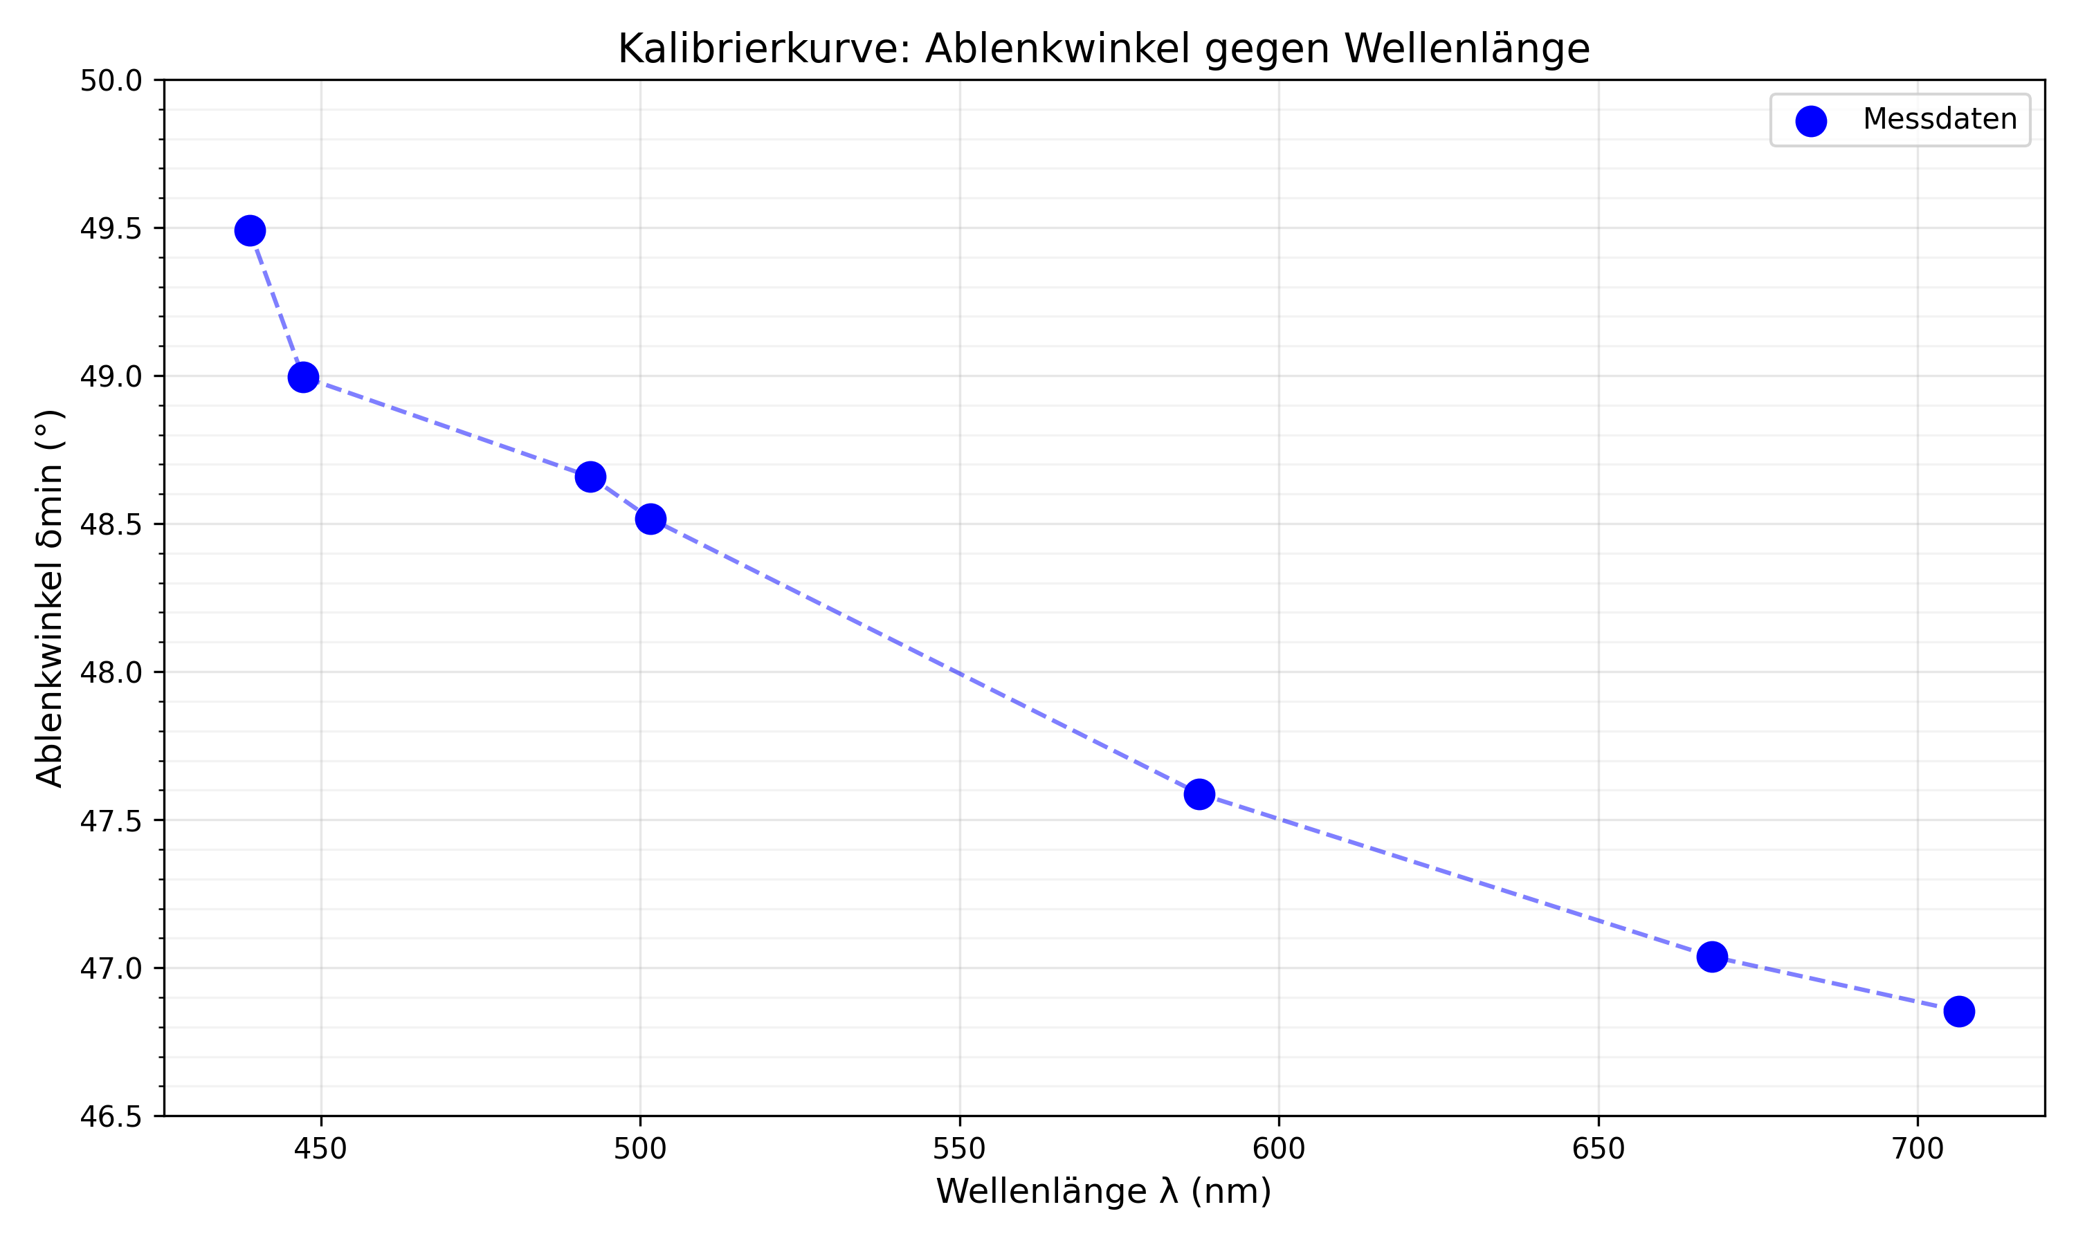
4.3 Kalibrierkurve: δmin(λ)

4.4.1 Dispersionskurve n(λ) und Cauchy-Fit
n(λ) = A + B/λ² (λ in μm)
Cauchy-Parameter (Fit-Ergebnis):
A = 2,353230 ± 0.010373
B = 0,00864020 ± 1189.54

Fehler der Brechungsindices:
λ (nm) n Δn
706.54 2.393306803 ±0.000861054
667.82 2.397717820 ±0.000862949
587.56 2.412238138 ±0.000869235
501.57 2.436533183 ±0.000879910
492.19 2.440240066 ±0.000881556
447.15 2.448512544 ±0.000885246
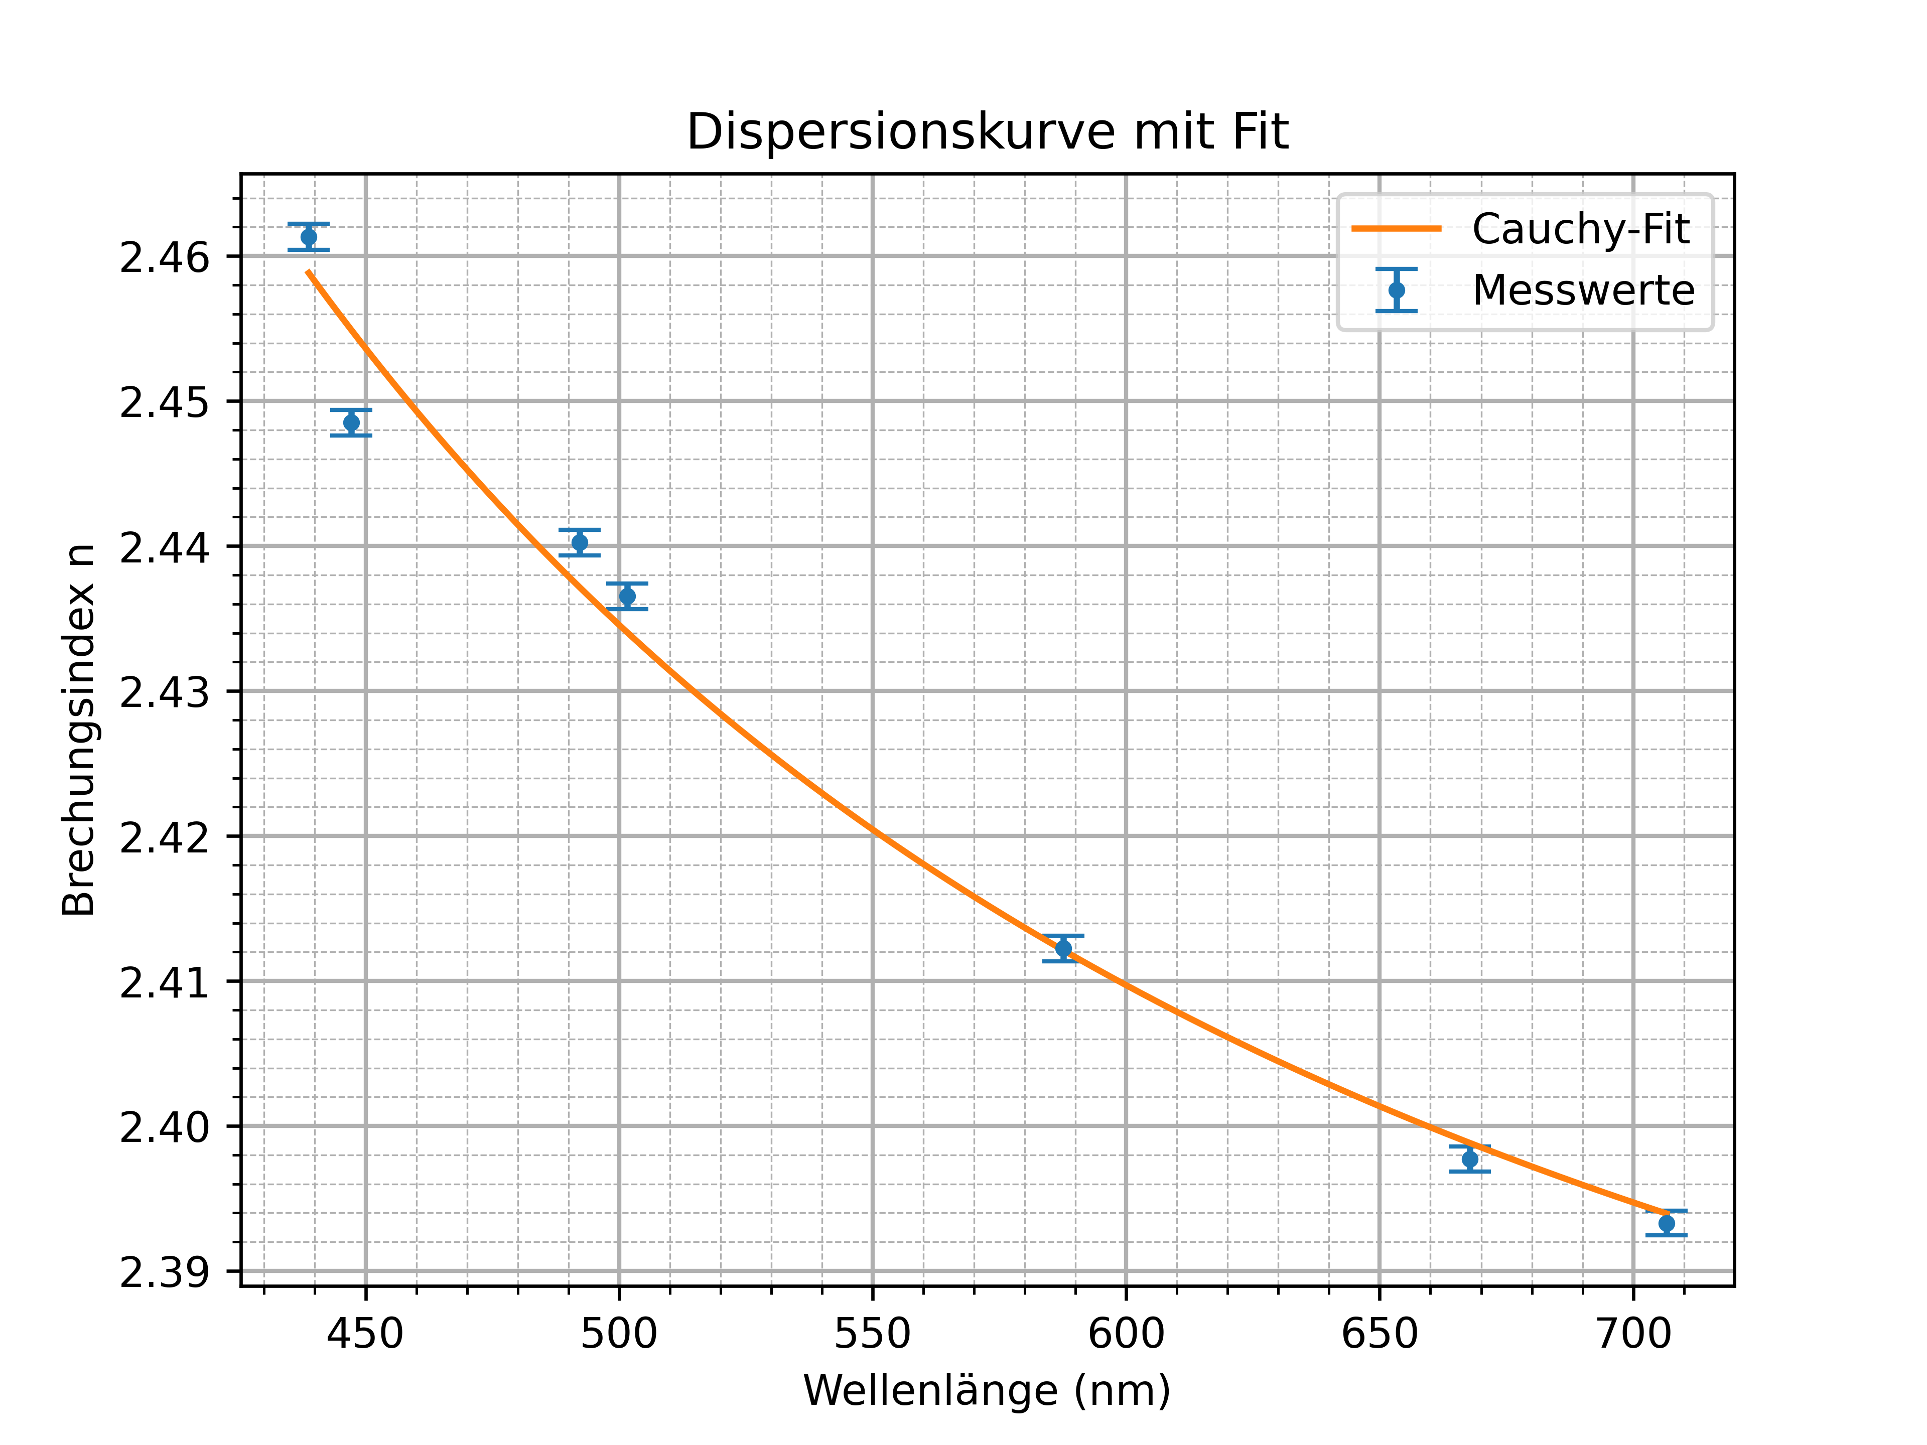
438.79 2.461319579 ±0.000891006

4.4.2 Glas Bestimmen:
Abweichung (%) =100 * $|Bgemessen - Btabelle|\frac{}{Btabelle }$
Glass | A_glass | B_glass | Abweichung (%)
Quarzglas | 1,458 | 0,00354 | 144,0734463
Borsilikatglas (BK7) | 1,5046 | 0,0042 | 105,7190476
Kronglas (K5) | 1,522 | 0,00459 | 88,23965142
Barium-Kronglas (BaK4) | 1,569 | 0,00531 | 62,71563089
Flintglas (F2) | 15.904 | 0,00571 | 51,31698774
Barium-Flintglas (BaF10) | 1,67 | 0,00743 | 16,28802153
dichtes Flintglas (SF10) | 1,728 | 0,01342 | 35,61698957

Wie in der Tabelle zu sehen ist, ist Barium-Flintglas (BaF10) mit einer Abweichung von ca. 16,3 % das wahrscheinlichste.

4.5 Fehler der Brechungsindices
Mit Python Code, damit berechnungen schneller gehen:
Verwendete Messunsicherheiten
u(γ) = 0.0167' = 0.000278° = 0.000291 rad
u(δmin) = 0.0167' = 0.000278° = 0.000291 rad
Begründung: Geschätzt aus Noniusablesung (1 Nonius-Einheit = 1')

Berechnung der cot-Werte
cot(γ/2) = cot(15.00°) = 3.7331

Tabelle: Brechungsindices mit Unsicherheiten
Farbe | λ (nm) | δmin (°) | n | u(n) | u(n)/n (%)
Dunkelrot | 706,54 | 46,8542 | 2,4018 | 0,002753 | 0,001146
Rot | 667,82 | 47,0375 | 2,4066 | 0,002757 | 0,001146
Gelb | 587,56 | 47,5875 | 2,4211 | 0,002771 | 0,001145
Grün | 501,57 | 48,5167 | 2,4455 | 0,002795 | 0,001143
Blaugrün | 492,19 | 48,6583 | 2,4492 | 0,002798 | 0,001143
Blau | 447,15 | 48,9958 | 2,458 | 0,002807 | 0,001142
Violett | 438,79 | 49,4917 | 2,4708 | 0,002819 | 0,001141

Beispielrechnung: Dunkelrot (706,54 nm)

Gegeben:
γ = 29.9917°
δmin = 46.8542°
n = 2.401800
u(γ) = 0.000291 rad
u(δ) = 0.000291 rad

Winkel in Bogenmaß
γ_rad = 29.9917° × π/180 = 0.523454 rad
δ_rad = 46.8542° × π/180 = 0.817760 rad

cot(γ/2) berechnen
cot(γ/2) = cot(14.9959°) = 0.965945 / 0.258749
= 3.733132

cot((δ+γ)/2) berechnen
(δ+γ)/2 = (46.8542° + 29.9917°) / 2 = 38.4230°
cot(38.4230°) = 0.783445 / 0.621462
= 1.260648

Formel (4) anwenden
u(n)/n = √[ cot²((δ+γ)/2)·u²(δ) + cot²(γ/2)·u²(γ) ]

= √[ (1.2606)² × (0.000291)²
+ (3.7331)² × (0.000291)² ]

= √[ 0.0000001345
+ 0.0000011792 ]

= √[ 0.0000013137 ]

= 0.001146

Abs. Unsicherheit
u(n) = n × u(n)/n
= 2.401800 × 0.001146
= 0.002753

Ergebnis: n = 2.4018 ± 0.0028

Farbe | λ (nm) | n | u(n) | u(np)/np
Dunkelrot | 706.54 | 2.4018 | 0.0014 | 0.057%
Rot | 667.82 | 2.4066 | 0.0014 | 0.057%
Gelb | 587.56 | 2.4211 | 0.0014 | 0.057%
Grün | 501.57 | 2.4455 | 0.0014 | 0.057%
Blaugrün | 492.19 | 2.4492 | 0.0014 | 0.057%
Blau | 447.15 | 2.4580 | 0.0014 | 0.057%
Violett | 438.79 | 2.4708 | 0.0014 | 0.057%

4.6 Gleichung 4 Herleiten
Ausgangsgleichung (2)
n = $\frac{sin\left(\frac{δ + γ }{}2\right)}{sin\left(γ \frac{}{}2\right)}$
Partielle Ableitung:
Quotientenregel: (u/v)' = (u'·v - u·v') / v²
Ableitung nach δmin:
$\frac{∂n}{∂δmin}=\frac{cos\left(\frac{δmin+γ}{2}\right)}{sin\left(\frac{γ}{2}\right)}×\frac{1}{2}$
verinfachen
$\frac{∂n}{∂δmin}=\left(\frac{1}{2}\right)× cot\left(\frac{δmin+γ}{2}\right)$

Ableitung nach γ:
$\frac{∂n}{∂γ}=\left(\frac{1}{2}\right)×\left[\frac{cos\left(\frac{δmin+γ}{2}\right)}{sin\left(\frac{γ}{2}\right)}- sin\left(\frac{δmin+γ}{2}\right)×\frac{cos\left(\frac{γ}{2}\right)}{sin²\left(\frac{γ}{2}\right)}\right]$
Verinfachen
$\frac{∂n}{∂γ}=\left(\frac{1}{2}\right)× cot\left(\frac{δmin+γ}{2}\right)-\left(\frac{1}{2}\right)× cot\left(\frac{γ}{2}\right)× n$

Gauß'sche Fehlerfortpflanzung
$u²\left(n\right)=\left(\frac{Δn}{Δδ}\right)² · u²\left(δ\right)+\left(\frac{Δn}{Δγ}\right)² · u²\left(γ\right)$

Umformen (durch n^2)
$\frac{u²\left(n\right)}{n²}=\left(\frac{1}{2}\right)² × cot²\left(\frac{δmin+γ}{2}\right)× u²\left(δmin\right)+\left(\frac{1}{2}\right)² × cot²\left(\frac{γ}{2}\right)× u²\left(γ\right)$
Ziel Formel (4):
$\frac{u\left(n\right)}{n}=\left|\frac{1}{2}× cot\left(\frac{δmin+γ}{2}\right)× u\left(δmin\right)\right|+\left|\frac{1}{2}× cot\left(\frac{γ}{2}\right)× u\left(γ\right)\right|$

Anhang

Messwerte Protokoll
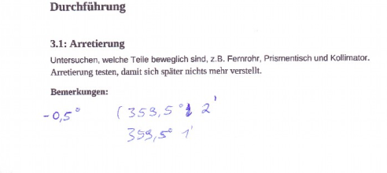
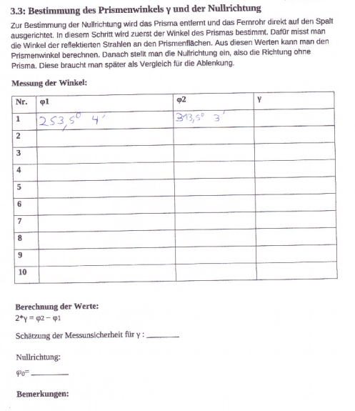
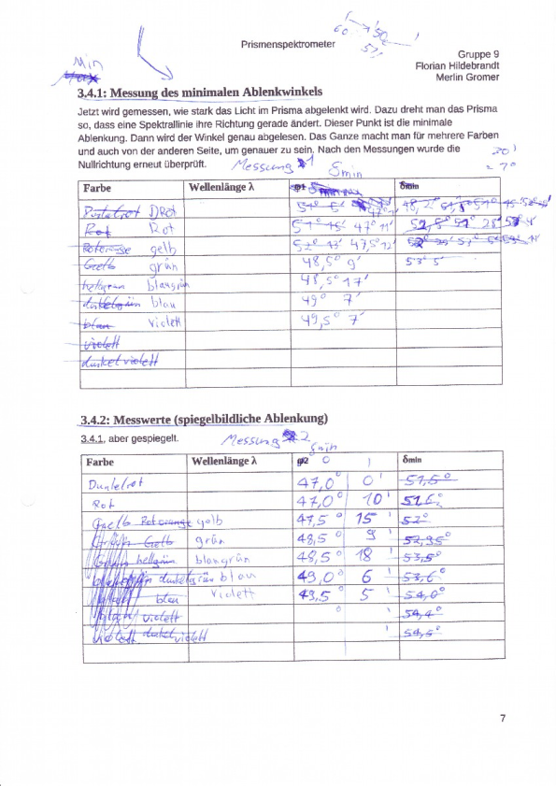
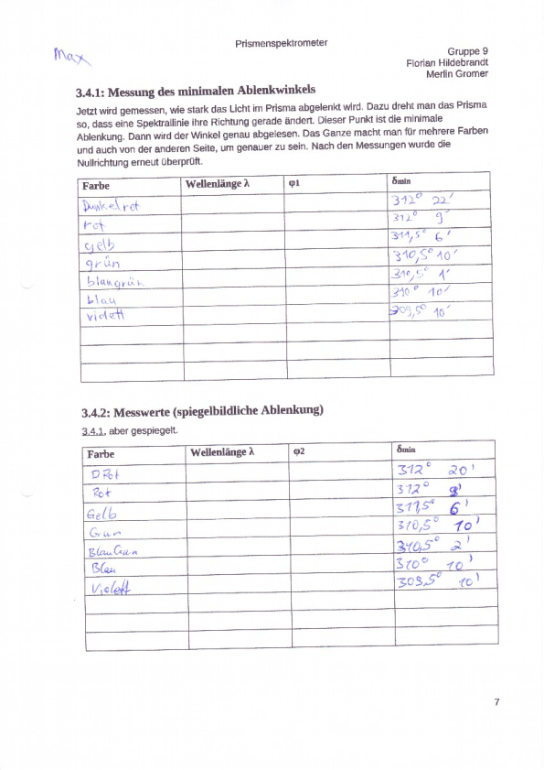

Python: Kalibrierkurve (auch im GitHub Repository):

import numpy as np
import matplotlib.pyplot as plt

# 1. MESSDATEN
# Wellenlängen der He-Linien in nm
lambda_nm = np.array([706.54, 667.82, 587.56, 501.57, 492.19, 447.15, 438.79])
# Gemessene Ablenkwinkel (bereits gemittelt aus Links/Rechts)
delta_min = np.array([46.8542, 47.0375, 47.5875, 48.5167, 48.6583, 48.9958, 49.4917])

# 2. PLOT DER KALIBRIERKURVE
plt.figure(figsize=(10, 6))
# Messpunkte
plt.scatter(lambda_nm, delta_min, color='blue', s=100, zorder=5, label='Messdaten')
# Verbindunglinie
plt.plot(lambda_nm, delta_min, 'b--', alpha=0.5)
# Achsenbeschriftung
plt.xlabel('Wellenlänge λ (nm)', fontsize=12)
plt.ylabel('Ablenkwinkel δmin (°)', fontsize=12)
plt.title('Kalibrierkurve: Ablenkwinkel gegen Wellenlänge', fontsize=14)
# Raster (0.5° Beschriftung, 10° Gitterlinien)
plt.grid(True, alpha=0.3, which='major')
plt.yticks(np.arange(46.5, 50.5, 0.5))
ax = plt.gca()
ax.yaxis.set_minor_locator(plt.MultipleLocator(0.1))
ax.grid(True, which='minor', alpha=0.15)
# Legende
plt.legend()
# Tight layout
plt.tight_layout()
# Speichern
plt.savefig('kalibrierkurve_delta_lambda.png', dpi=300)
print("\nBild gespeichert: kalibrierkurve_delta_lambda.png")

Python: Dispersionskurve & Cauchy (GitHub)
import numpy as np
import matplotlib.pyplot as plt
from scipy.optimize import curve_fit
from matplotlib.ticker import MultipleLocator

# ================================
# 1. MESSWERTE
# ================================

lambda_nm = np.array([706.54, 667.82, 587.56, 501.57, 492.19, 447.15, 438.79])

n = np.array([2.393306803, 2.39771782, 2.412238138, 2.436533183, 2.440240066, 2.448512544, 2.461319579])

delta_deg = np.array([46.53333333, 46.7, 47.25, 48.175, 48.31666667, 48.63333333, 49.125])

gamma_deg = 59.9833

u_delta_deg = 1/60
u_gamma_deg = 1/60

# Startwerte Fit
p0 = [1.5, 5000]

# ================================
# 2. RADIANT
# ================================

deg_to_rad = np.pi / 180

delta = delta_deg * deg_to_rad
gamma = gamma_deg * deg_to_rad

u_delta = u_delta_deg * deg_to_rad
u_gamma = u_gamma_deg * deg_to_rad

# ================================
# 3. FEHLER BERECHNEN
# ================================

term_delta = (1/np.tan((delta + gamma)/2) - 1/np.tan(gamma/2)) * u_delta
term_gamma = (1/np.tan((delta + gamma)/2)) * u_gamma

rel_error = np.sqrt(term_delta**2 + term_gamma**2)
n_error = rel_error * n

# ================================
# 4. CAUCHY-FUNKTION + FIT
# ================================

def cauchy(lambda_nm, A, B):
return A * (1 + B / (lambda_nm**2))

popt, pcov = curve_fit(cauchy, lambda_nm, n, p0=p0)
A, B = popt

# ================================
# 5. UNSICHERHEITEN FIT
# ================================

errors = np.sqrt(np.diag(pcov))
dA, dB = errors

t = 2.365 # ca. 95% Konfidenz

A_err_95 = t * dA
B_err_95 = t * dB

# ================================
# 6. PLOT
# ================================

plt.figure()
ax = plt.gca()

# Raster
ax.yaxis.set_major_locator(MultipleLocator(0.01))
ax.yaxis.set_minor_locator(MultipleLocator(0.002))

ax.xaxis.set_major_locator(MultipleLocator(50))
ax.xaxis.set_minor_locator(MultipleLocator(10))

ax.grid(which='major', linestyle='-', linewidth=1)
ax.grid(which='minor', linestyle='--', linewidth=0.4)

# Messwerte
plt.errorbar(lambda_nm, n, yerr=n_error,
fmt='o', capsize=5, markersize=3,
label="Messwerte")

# Fit
x_plot = np.linspace(min(lambda_nm), max(lambda_nm), 1000)
plt.plot(x_plot, cauchy(x_plot, A, B), label="Cauchy-Fit")

plt.xlabel("Wellenlänge (nm)")
plt.ylabel("Brechungsindex n")
plt.title("Dispersionskurve mit Fit")
plt.legend()

plt.savefig("dispersionskurve.png", dpi=600)
plt.show()

# ================================
# 7. AUSGABE MESSWERTE
# ================================

print("\n--- Messwerte ---")
print("λ (nm) n Δn")

for lam, ni, ei in zip(lambda_nm, n, n_error):
print(f"{lam:8.2f} {ni:.9f} ±{ei:.9f}")

# ================================
# 8. FITERGEBNISSE
# ================================

print("\n--- Cauchy-Fit Parameter ---")
print(f"A = {A:.6f} ± {A_err_95:.6f}")
print(f"B = {B:.2f} ± {B_err_95:.2f}")

Python: Fehlerfortpflanzung & Brechungsindices
import numpy as np

# =============================================================================
# 1. GEgebene Werte
# =============================================================================

# Prismenwinkel
gamma = 29.9917 # Grad

# Messunsicherheiten (geschätzt aus Noniusablesung)
u_gamma_grad = 1 / 60 # 1 Bogenminute in Grad
u_delta_grad = 1 / 60 # 1 Bogenminute in Grad

# Umrechnung in Bogenmaß (Radiant)
u_gamma_rad = np.deg2rad(u_gamma_grad)
u_delta_rad = np.deg2rad(u_delta_grad)

print("=" * 70)
print("AUFGABE 4.5: Fehlerfortpflanzung für n")
print("=" * 70)

# =============================================================================
# 2. Messdaten
# =============================================================================

# Wellenlängen und Brechungsindices aus Aufgabe 4.2
lambda_nm = np.array([706.54, 667.82, 587.56, 501.57, 492.19, 447.15, 438.79])
farben = ['Dunkelrot', 'Rot', 'Gelb', 'Grün', 'Blaugrün', 'Blau', 'Violett']
n = np.array([2.4018, 2.4066, 2.4211, 2.4455, 2.4492, 2.4580, 2.4708])
delta_min = np.array([46.8542, 47.0375, 47.5875, 48.5167, 48.6583, 48.9958, 49.4917])

# =============================================================================
# 3. Fehlerfortpflanzung berechnen
# =============================================================================

# Umrechnung in Bogenmaß
gamma_rad = np.deg2rad(gamma)
delta_rad = np.deg2rad(delta_min)

# Formel (4): u(n)/n = √[ cot²((δ+γ)/2)·u²(δ) + cot²(γ/2)·u²(γ) ]
# Berechnung von cot(x) = cos(x)/sin(x)

# cot(γ/2) - konstant für alle Messungen
cot_gamma_2 = np.cos(gamma_rad / 2) / np.sin(gamma_rad / 2)

# cot((δ+γ)/2) - für jede Messung unterschiedlich
cot_delta_gamma_2 = np.cos((delta_rad + gamma_rad) / 2) / np.sin((delta_rad + gamma_rad) / 2)

# Relative Unsicherheit
rel_error = np.sqrt(
cot_delta_gamma_2**2 * u_delta_rad**2 +
cot_gamma_2**2 * u_gamma_rad**2
)

# Absolute Unsicherheit
u_n = n * rel_error

print(f"""
--- Berechnung der cot-Werte ---
cot(γ/2) = cot({gamma/2:.2f}°) = {cot_gamma_2:.4f}

--- Tabelle: Brechungsindices mit Unsicherheiten ---
{farben[0]:<12} {lambda_nm[0]:>8.2f} {delta_min[0]:>10.4f} {n[0]:>12.6f} {u_n[0]:>12.6f} {rel_error[0]*100:>8.4f}%
{farben[1]:<12} {lambda_nm[1]:>8.2f} {delta_min[1]:>10.4f} {n[1]:>12.6f} {u_n[1]:>12.6f} {rel_error[1]*100:>8.4f}%
{farben[2]:<12} {lambda_nm[2]:>8.2f} {delta_min[2]:>10.4f} {n[2]:>12.6f} {u_n[2]:>12.6f} {rel_error[2]*100:>8.4f}%
{farben[3]:<12} {lambda_nm[3]:>8.2f} {delta_min[3]:>10.4f} {n[3]:>12.6f} {u_n[3]:>12.6f} {rel_error[3]*100:>8.4f}%
{farben[4]:<12} {lambda_nm[4]:>8.2f} {delta_min[4]:>10.4f} {n[4]:>12.6f} {u_n[4]:>12.6f} {rel_error[4]*100:>8.4f}%
{farben[5]:<12} {lambda_nm[5]:>8.2f} {delta_min[5]:>10.4f} {n[5]:>12.6f} {u_n[5]:>12.6f} {rel_error[5]*100:>8.4f}%
{farben[6]:<12} {lambda_nm[6]:>8.2f} {delta_min[6]:>10.4f} {n[6]:>12.6f} {u_n[6]:>12.6f} {rel_error[6]*100:>8.4f}%
""")

# =============================================================================
# 4. Beispielrechnung für eine Farbe (Dunkelrot)
# =============================================================================

print("=" * 70)
print("BEISPIELRECHNUNG: Dunkelrot (706,54 nm)")
print("=" * 70)
i = 0 # Dunkelrot

# =============================================================================
# 5. Ausgabe
# =============================================================================

print("=" * 70)
print("ZUSAMMENFASSUNG")
print("=" * 70)
print(f"""

Farbe | λ (nm) | n | u(n) | u(n)/n (%)
-------------------------------------------------------------""")

for i in range(len(farben)):
print(f"{farben[i]:<10} | {lambda_nm[i]:>7.2f} | {n[i]:>9.6f} | {u_n[i]:>10.6f} | {rel_error[i]*100:>8.4f}%")

print(f"""
-------------------------------------------------------------

Die relative Unsicherheit beträgt ca. {np.mean(rel_error)*100:.4f}%
Die absolute Unsicherheit beträgt ca. {np.mean(u_n):.4f}
""")

